**Thème : calcul des pièces à paroi pleine à la flexion simple + déversement**

Vérifier la poutre principale d’un plancher ?

Le système à étudier correspond à une poutre de plancher maintenue latéralement aux point 2 et 4 par deux poutre secondaires.

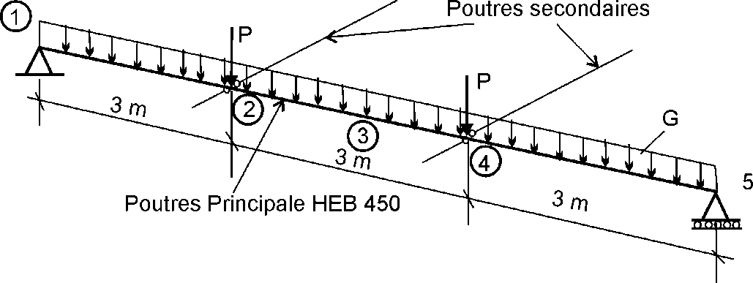

Q

Q

Figure 2 : Poutre a étudié

La poutre est constituée par un HEB 450. Les assemblages des poutres secondaires sur la poutre principale sont considérés être des articulions parfaites appliquées au centre de gravité de la poutre.

Les réactions P sont les réactions transmises par les poutres secondaires. On suppose qu’elles sont dues aux charges d’exploitations. Leur intensité nominale est : Q = 187,2 kN

L’ensemble des charges permanentes qui s’appliquent à cette poutre (au niveau du centre de gravité) sont supposées uniformément reparties. Leur intensité g = 3 kN / m.

L’acier utilisé est de qualité S235.

**Solution :**

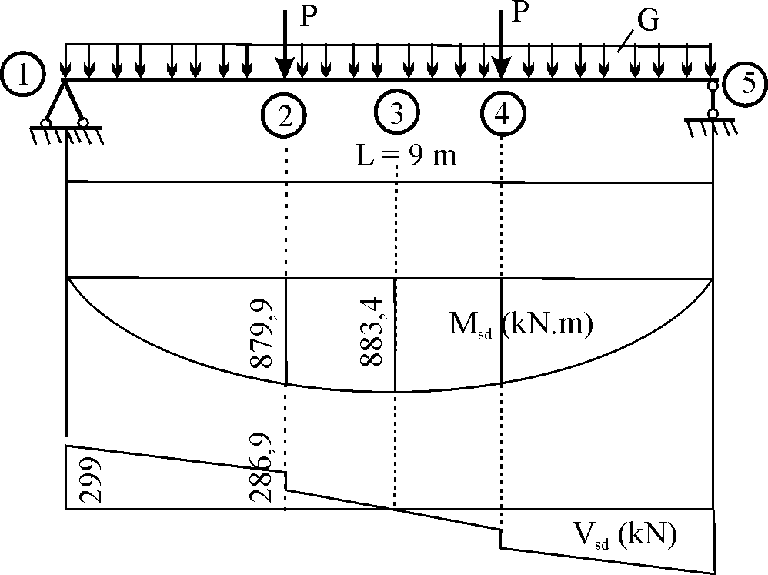

Figure 3 : Diagramme des sollicitations M et V

***a- Vérification a l’ELU***

**\* Calcul des sollicitations**

Combinaisons d’actions à l’ELU est :

1,35 g+1,5 Q

M3Sd = 

M2Sd = 

V1.Sd = 

V2.Sd = 

**Âme**

tw  < 40 mm → fyw = 235 MPa → ε = 

< 72 ε = 72 **donc l’âme est de classe 1**

**Semelle**

tf < 40 mm → fyf = 235 MPa → ε = 

 < 10 ε = 10 **donc la semelle est de classe 1**

***La section total est de classe 1***

**\* Vérification de la section au moment fléchissant (au milieu point3)**

En absence d’effort tranchant, la valeur de calcul de MSd doit satisfaire à la condition MSd ≤ Mc.Rd

MSd = 883,4 kN.m < Mc.Rd = = 850,7 106 N.m = 850,7 kN.m

**\* Vérification à l’effort tranchant (au point 1 et 5)**

V1Sd = 299,0 < Vpl.Rd  == 982,6 103 N = 982,6 kN

**\* Vérification à l’interaction de M2Sd et de V2.Sd  (au point 2)**

V2.Sd = 286,9 kN < 0,5 Vpl.Rd = 0,5 x 1081 = 540,5 kN

Donc il n’est pas nécessaire de considérer l’interaction entre le moment fléchissant et l’effort tranchant.

***b- Vérification à l’ELS***

Combinaisons d’actions à l’ELS est : g + Q

La flèche a mi-travée est : δmax =δ1 + δ2 + δ0

 et 





Dans le cas des planchers courant les flèches admissibles sont :

δmax ≤ 

δ2.max ≤ 

δmax =δ1 + δ2 + δ0 = 1,5 + 28,9 + 0 = 30,4 mm < 36 mm

δ2 = 28 ,9 mm < 30 mm

La poutre est vérifiée à l’ELS

Le déversement

HEA 450 :

**Wply**:3982 cm3, **It** :440.5cm4, **Iz** :11720cm4, **Iω :** 5258 10-3cm6

Vérifier le déversement de la poutre ?

Msd ≤ 

La section est de classe II ,il faut vérifier que

M.c.Rd = Wpl,y .fy / γM1

M.c.Rd= 3982*1000*235/1.1 = 8507.106 N.mm





Pour le calcul de Mcr:

Zg :0, Zj :0 , k :1 , kω :1 ;

G = E/2(1+ν)= 2.105 / 2. (1+0.3)= 76923.07 MPa

Pour un chargement uniforme et combiné (une charge répartie et deux charges concentrées) , K:1

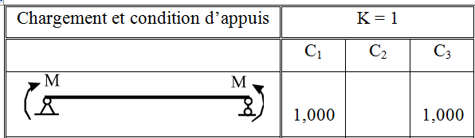

Mcr :1. $\frac{π^{2}.2.{10}^{5}.11720.{10}^{4}}{{9000}^{2}}$. $\sqrt{\frac{5258 {. 10}^{-3}{. 10}^{6}}{11720.{10}^{4}}+\frac{{9000}^{2 }.76923.07 .{ 440.5.10}^{4}}{π^{2}2.{10}^{5}11720.{10}^{4}}}$

Mcr:983.24 .106N.mm



=3.08 $>$ 0.4 il ya un risque de déversement



LT = 0,21

 : 5.54



0.09

Msd ≤ 

883.4 kN.m $<$ 0.9 * 8507 = 7656.3 kN.m

La poutre est vérifiée